Диетическое питание: Главархив — о лечебных блюдах в прошлых столетиях
16.08.2023
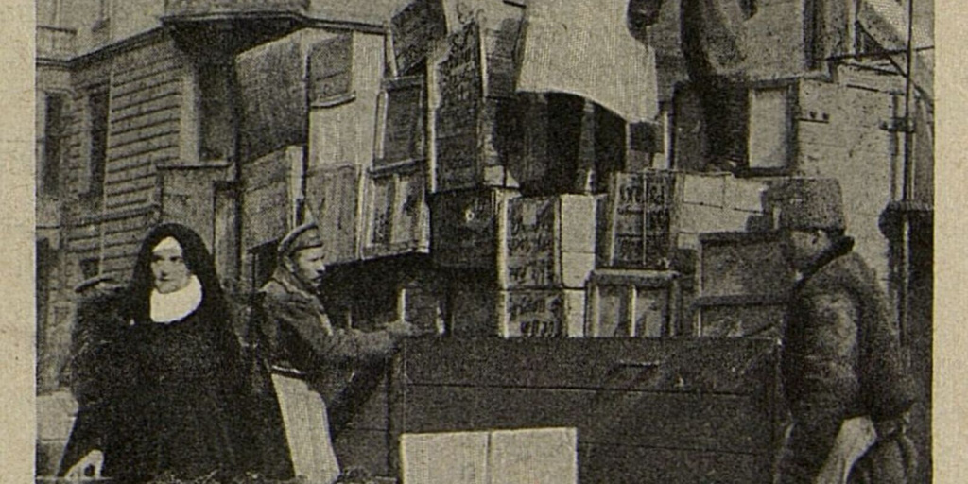

Фотография погрузки консервов, белья и медикаментов для военных госпиталей со склада, находившегося под патронажем императрицы Александры Федоровны. 1915 г. Главархив Москвы
В Главархиве Москвы хранится много рецептов блюд разных веков, помогающих выздороветь: наваристые бульоны, напиток на шишках, квашеная капуста и манная каша с сиропом.
Здоровой пище в России всегда уделяли особое внимание. Известно, что еще в начале XVIII века в госпиталях для солдат был предусмотрен специальный паек, состоящий из мяса, сливочного масла, молока, овсяной крупы, вина, лечебного пива и кваса. Сохранились также сведения о том, как московский купец Иван Герасимов поставил в городской военной госпиталь лекарственное пиво с хреном, шишками и горчицей. Сохранить здоровье в те времена помогали также щи с квашеной капустой, так как считалось — блюда на основе этого продукта помогают избежать авитаминоза. В Главархиве Москвы хранится много рецептов диетических блюд, позволяющих составить современникам детальное впечатление о здоровом рационе москвичей в прошлых столетиях.
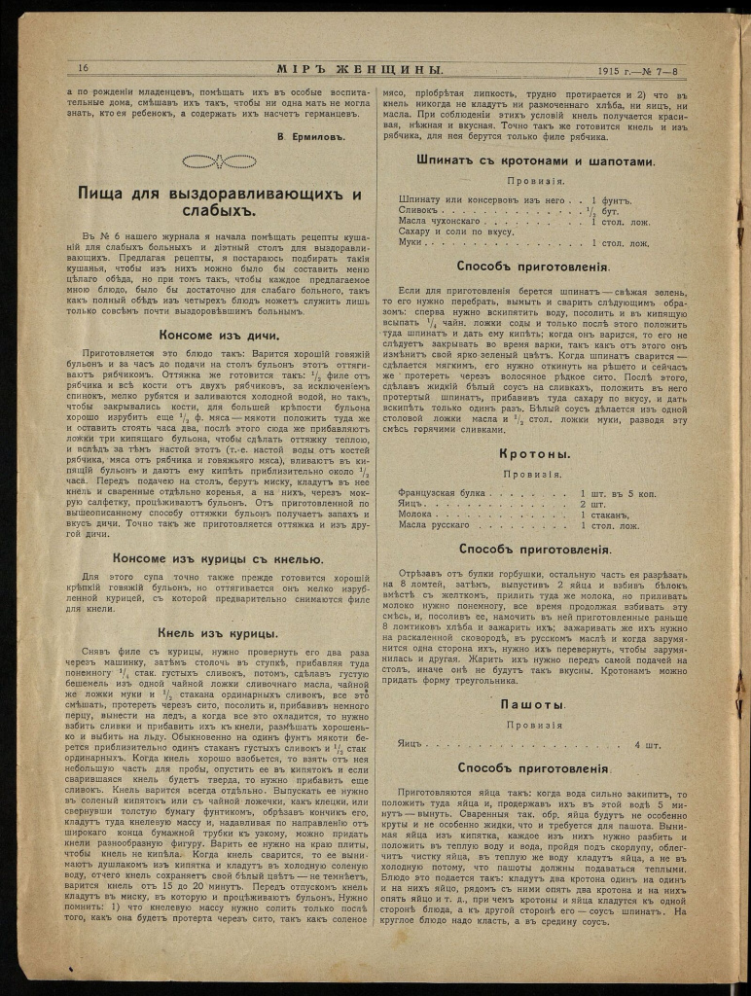
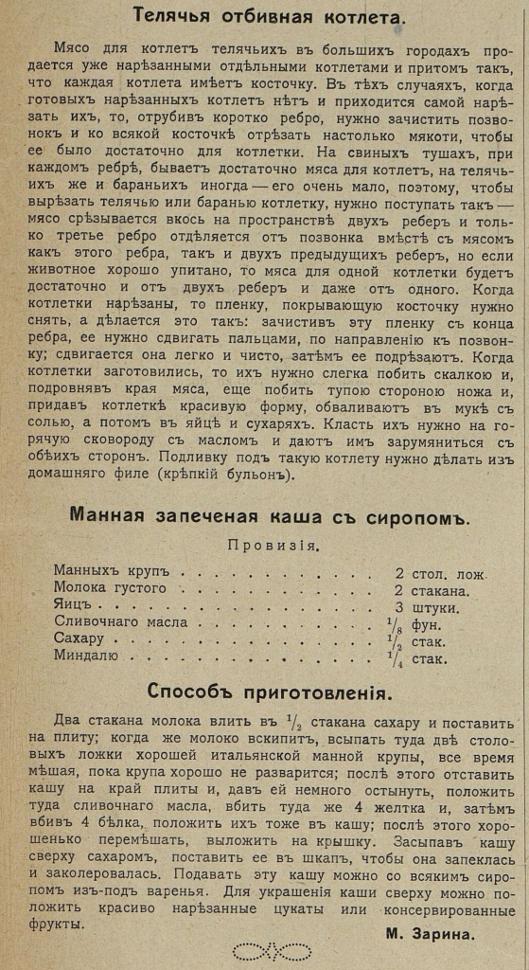
Рецепты блюд для выздоравливающих и слабых. 1915 г. Главархив Москвы
Из архивных документов, например, можно узнать рецепт лечебного бульона от армейских лекарей. Так, в условиях походов вдали от дома провизии часто не хватало, а больных нужно было лечить. Для своих пациентов военные медики разработали рецепт специального бульона. Готовили блюдо из фунта свежей говядины (1 фунт — 0,45 кг), мелко нарезанной кусочками. Нашинкованное мясо помещали в бутылку с широким горлом, заливая водой, и ставили вариться на водяной бане. Когда бульон приобретал золотистый оттенок, нужно было снять его с огня, перелить в другую емкость и остудить в течении часа. Такой отвар считался питательным и утолял голод на долгое время, а пить его могли даже тяжело раненные люди.

Фотография персонала склада, находившегося под патронажем императрицы Александры Федоровны. 1915 г. Главархив Москвы
В начале ХХ века москвичи стали уделять большое внимание правильному подбору лечебной диеты. Так, в Главархиве представлен выпуск журнала «Мир женщины» за 1915 год, где приведены рецепты питательных блюд для «выздоравливающих и слабых». Тогда особой популярностью пользовался бульон, настоянный на костях рябчика и других диких птиц. Сначала нужно было сварить густой говяжий бульон, затем предлагалось приготовить оттяжку из рябчика. С этой целью нужно было мелко порубить филе птицы и все кости, кроме спинных, и, залив полученную смесь холодной водой, оставить настаиваться два часа. После в кастрюлю добавляли три ложки кипящего говяжьего бульона, чтобы подогреть полученный настой, и медленно вливая его в основной бульон, доводили до кипения и варили еще 30 минут. В готовое блюдо можно было добавить фрикадельки (рубленные мясные шарики) из оставшегося птичьего мяса и сваренные отдельно коренья. К бульону предлагалось также подать гренки из свежего хлеба со шпинатом и яйца-пашот (с мягкой серединкой, сваренные в крутом кипятке, без скорлупы).
В качестве десерта больным часто предлагали съесть манную кашу с сиропом и цукатами. Преимущество этого блюда заключалось еще и в том, что им было легче накормить больного ребенка. Для приготовления требовалось две столовые ложки манной крупы, два стакана густого молока, три яйца, 60 граммов сливочного масла, полстакана сахара и четверть стакана рубленого миндаля. В молоко добавляли сахар и доводили до кипения, затем всыпали манную крупу, постоянно помешивая. После убрали кастрюлю с огня, добавляли масло и давали каше немного остыть. В конце вбивали в полученную смесь желтки, следом белки, засыпали кашу сахаром и ставили запекаться в духовку до светлой карамельной корочки. Подавали хозяйки блюдо на стол с любым вареньем и цукатами.
Так, уже в начале ХХ века многие москвичи придерживались идей здорового питания и в лечебном рационе выбирали блюда с большим количеством белка и витаминов. Ещё больше старинных рецептов горожане могут найти в электронном издании «Москва хлебосольная», которое доступно в разделе «Библиотека» виртуального музея «Москва — с заботой об истории». Также с материалами об истории отечественной кулинарии из фондов Главархива можно познакомиться в читальном зале по адресу: Профсоюзная улица, дом 80. Зал открыт для посетителей по понедельникам с 9:30 до 16:30, по вторникам и четвергам — с 12:00 до 20:00, по пятницам — с 9:30 до 15:00.

Адрес страницы: http://mosarchive.mos.ru/presscenter/news/detail/11775016.html
ГБУ "Мосархив"

